Создайте схему сети, представленную на рис.1

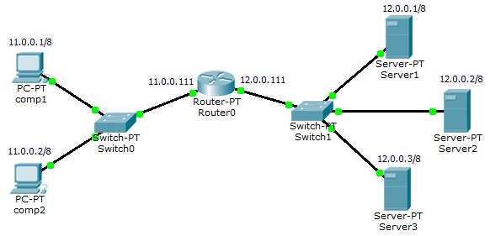

Рис. 1 Схема корпоративной сети.

На всех трех серверах установлены службы Web и FTP.
Создайте списки доступа, задающие для компьютеров comp1 и comp2 следующие правила доступа в сети:
Компьютер comp1:
Server1 – разрешить доступ на FTP;
Server2 - разрешить доступ на Web;
Server3 - разрешить доступ на Web и FTP.
Компьютер comp2:
Server1 – разрешить доступ на Web;
Server2 - разрешить доступ на FTP;
Server3 - разрешить доступ на Web и FTP.

